**枣庄高新建设集团有限公司**

**2024年政府信息公开工作年度报告**

**2025年1月23日**

**建设集团综合部**

本年度报告根据《中华人民共和国政府信息公开条例》和《国务院办公厅政府信息与政务公开办公室关于印发〈中华人民共和国政府信息公开工作年度报告格式〉的通知》（国办公开办函〔2021〕30号）相关要求编制，内容包括总体情况、主动公开政府信息情况、收到和处理政府信息公开申请情况、因政府信息公开工作被申请行政复议、提起行政诉讼的情况、政府信息公开工作存在的主要问题及改进情况、其他需要报告的事项等六个部分。本年度报告中所列数据统计期限从2024年1月1日到2024年12月31日。本报告全文将在枣庄高新区官网（http://www.zzctp.gov.cn）“政府信息公开年度报告”专栏公布。如对本报告有疑问，请与枣庄高新建设集团有限公司办公室联系（联系电话：0632-7689899，电子邮箱：gxqjsjt@163.com）。

**一、总体情况**

根据2024年度政府信息公开工作年度报告相关要求，枣庄高新建设集团有限公司深入贯彻落实省、市、区政府的决策部署，按照“推进改革、公正公开、加强监督、便民高效”要求，遵循公正、公平、合法、便民的原则，加强领导，规范程序，依法依规、及时准确公开相关政务信息，不断提升政府信息公开的工作效率和服务水平，推动政府信息公开工作走深走实，切实增强人民群众满意度、获得感。

**（一）主动公开工作情况**

2024年主动公开政府信息100条。其中，通过政府门户网站公开政府信息68条，其中部门信息24条，产业概况12条，重点项目建设情况12条，其他信息16条；通过高新区官方微信公众号公开各类信息32条。处理互动交流1件，按时回复完成。

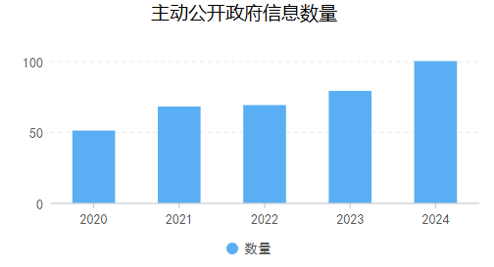

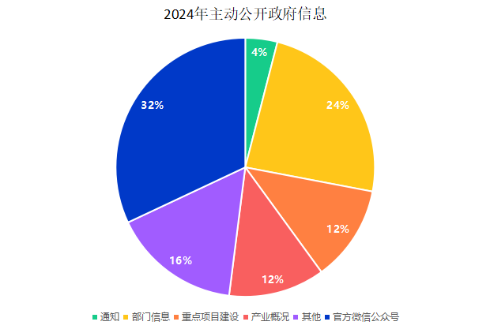

**（二）依申请公开情况**

1、收到和处理政府信息公开申请情况

枣庄高新建设集团有限公司认真执行《中华人民共和国政府信息公开条例》，严格规范依申请公开办理流程，加强政府信息依申请公开事项办理标准化规范化建设。2024年未收到申请公开的情况，与2023年情况一致。

收费和减免情况：根据财政部、国家发展改革委联合印发的《关于清理规范一批行政事业性收费有关政策的通知》规定，本年度依申请公开政府信息未收取任何费用，包括：检索费、复制费（含案卷材料复制费）、邮寄费。

2、政府信息公开行政复议、行政诉讼情况

2024年没有针对政府信息公开事务的行政复议申请、申诉和行政诉讼案件以及被举报情况。

**（三）政府信息管理**

由集团相关领导牵头负责政务网站建设与发展，统筹规划并监督信息公开工作，同时安排专人管理信息平台，及时更新充实公开内容，做到准确且重点突出。随着政务公开工作的深入开展，集团结合自身实际，不断完善工作制度，加强组织领导，压实工作责任，推动政务信息公开工作有序进行。

**（四）政府信息公开平台建设**

依托政府网站和政务新媒体作为主要信息公开平台，优化栏目设置以提高时效性和权威性。积极推进平台建设，完善信息公开目录各栏目，及时做好信息的收集与公开，规范进行政务信息公开，确保网站栏目内容准确、发布规范、更新及时，切实保障人民群众的知情权、参与权和监督权。

**（五）监督保障**

集团始终高度重视政务公开工作，明确工作职责，形成“主要领导亲自抓，分管领导具体抓，专人负责抓落实”的工作机制，精心研究部署，定期开展政务公开培训，有效保障政府信息公开工作落到实处。

**二、主动公开政府信息情况**

|  |  |  |  |
| --- | --- | --- | --- |
| 第二十条第（一）项 | | | |
| 信息内容 | 本年制发件数 | 本年废止件数 | 现行有效件数 |
| 规章 | 0 | 0 | 0 |
| 行政规范性文件 | 0 | 0 | 0 |
| 第二十条第（五）项 | | | |
| 信息内容 | 本年处理决定数量 | | |
| 行政许可 | 0 | | |
| 第二十条第（六）项 | | | |
| 信息内容 | 本年处理决定数量 | | |
| 行政处罚 | 0 | | |
| 行政强制 | 0 | | |
| 第二十条第（八）项 | | | |
| 信息内容 | 本年收费金额（单位：万元） | | |
| 行政事业性收费 | 0 | | |

**三、收到和处理政府信息公开申请情况**

|  |  |  |  |  |  |  |  |  |  |
| --- | --- | --- | --- | --- | --- | --- | --- | --- | --- |
| （本列数据的钩稽关系为：第一项加第二项之和，  等于第三项加第四项之和） | | | 申请人情况 | | | | | | |
| 自然人 | 法人或其他组织 | | | | | 总计 |
| 商业企业 | 科研机构 | 社会公益组织 | 法律服务机构 | 其他 |
| 一、本年新收政府信息公开申请数量 | | | 0 | 0 | 0 | 0 | 0 | 0 | 0 |
| 二、上年结转政府信息公开申请数量 | | | 0 | 0 | 0 | 0 | 0 | 0 | 0 |
| 三、本年度办理结果 | （一）予以公开 | | 0 | 0 | 0 | 0 | 0 | 0 | 0 |
| （二）部分公开（区分处理的，只计这一情形，不计其他情形） | | 0 | 0 | 0 | 0 | 0 | 0 | 0 |
| （三）不予公开 | 1.属于国家秘密 | 0 | 0 | 0 | 0 | 0 | 0 | 0 |
| 2.其他法律行政法规禁止公开 | 0 | 0 | 0 | 0 | 0 | 0 | 0 |
| 3.危及“三安全一稳定” | 0 | 0 | 0 | 0 | 0 | 0 | 0 |
| 4.保护第三方合法权益 | 0 | 0 | 0 | 0 | 0 | 0 | 0 |
| 5.属于三类内部事务信息 | 0 | 0 | 0 | 0 | 0 | 0 | 0 |
| 6.属于四类过程性信息 | 0 | 0 | 0 | 0 | 0 | 0 | 0 |
| 7.属于行政执法案卷 | 0 | 0 | 0 | 0 | 0 | 0 | 0 |
| 8.属于行政查询事项 | 0 | 0 | 0 | 0 | 0 | 0 | 0 |
| （四）无法提供 | 1.本机关不掌握相关政府信息 | 0 | 0 | 0 | 0 | 0 | 0 | 0 |
| 2.没有现成信息需要另行制作 | 0 | 0 | 0 | 0 | 0 | 0 | 0 |
| 3.补正后申请内容仍不明确 | 0 | 0 | 0 | 0 | 0 | 0 | 0 |
| （五）不予处理 | 1.信访举报投诉类申请 | 0 | 0 | 0 | 0 | 0 | 0 | 0 |
| 2.重复申请 | 0 | 0 | 0 | 0 | 0 | 0 | 0 |
| 3.要求提供公开出版物 | 0 | 0 | 0 | 0 | 0 | 0 | 0 |
| 4.无正当理由大量反复申请 | 0 | 0 | 0 | 0 | 0 | 0 | 0 |
| 5.要求行政机关确认或重新  出具已获取信息 | 0 | 0 | 0 | 0 | 0 | 0 | 0 |
| （六）其他处理 | 1.申请人无正当理由逾期不补正、行政机关不再处理其政府信息公开申请 | 0 | 0 | 0 | 0 | 0 | 0 | 0 |
| 2.申请人逾期未按收费通知要求缴纳费用、行政机关不再处理其政府信息公开申请 | 0 | 0 | 0 | 0 | 0 | 0 | 0 |
| 3.其他 | 0 | 0 | 0 | 0 | 0 | 0 | 0 |
| （七）总计 | | 0 | 0 | 0 | 0 | 0 | 0 | 0 |
| 四、结转下年度继续办理 | | | 0 | 0 | 0 | 0 | 0 | 0 | 0 |

四、因政府信息公开工作被申请行政复议、提起行政诉讼情况

|  |  |  |  |  |  |  |  |  |  |  |  |  |  |  |
| --- | --- | --- | --- | --- | --- | --- | --- | --- | --- | --- | --- | --- | --- | --- |
| 行政复议 | | | | | 行政诉讼 | | | | | | | | | |
| 结果  维持 | 结果纠正 | 其他结果 | 尚未  审结 | 总  计 | 未经复议直接起诉 | | | | | 复议后起诉 | | | | |
| 结果维持 | 结果纠正 | 其他  结果 | 尚未  审结 | 总计 | 结果维持 | 结果  纠正 | 其他  结果 | 尚未审结 | 总计 |
| 0 | 0 | 0 | 0 | 0 | 0 | 0 | 0 | 0 | 0 | 0 | 0 | 0 | 0 | 0 |

**五、政府信息公开工作存在的主要问题及改进情况**

（一）存在的主要问题。一是部分人员对政务公开工作重视不够，致使公开内容存在不全面、不及时的问题。二是重点领域信息公开深度不足，部门信息公开范围不够全面，公开的信息质量不高。

（二）改进措施。一是学习政务公开工作要求，进一步转变理念，加强领导，提高认识，全面推进政务公开工作。二是完善政府信息公开的法律法规，明确政府信息公开的范围和标准，规范政府信息公开的流程。三是压实工作责任，强化工作落实情况，进一步提升信息公开实效。

**六、其他需要报告的事项**

1.本年度政府信息公开申请未达到《政府信息公开信息处理费管理办法》（国办函〔2020〕109号）所规定的信息处理费收费标准，故未收取信息处理费。

2.本单位人大代表建议和政协提案办理结果公开情况。2024年全年接到市人大常委会交办的人大代表建议办理工作0件，收到市政协十一届三次会议提案0件。

3.本单位年度政务公开工作创新情况。增强政务公开透明度，推动“政府开放日”活动高质量开展，进一步密切政府与企业和群众的沟通联系。信息发布采用图文并茂和语音播报形式，提升信息阅读的点播量和趣味性。

4.本单位政府信息公开工作年度报告数据统计需要说明的事项。本报告中所列数据的统计时限为2024年1月1日至2024年12月31日。

5.本单位认为需要报告的其他事项：无。

6.其他有关文件专门要求通过政府信息公开工作年度报告予以报告的事项：无。